Отчёт по лабораторной работе №5

Модель хищник-жертва

Тимур Дмитриевич Калинин

Содержание

# 1 Цель работы

Построить модель Лотки-Вольтерры в OpenModelica.

# 2 Задание

Для модели «хищник-жертва»:

$$\left\{\begin{matrix}\frac{dx}{dt}=−0.45x\left(t\right)+0.045x\left(t\right)y\left(t\right) \\ \frac{dy}{dt}=0.35y\left(t\right)−0.035x\left(t\right)y\left(t\right)\end{matrix}\right.$$

Постройте график зависимости численности хищников от численности жертв, а также графики изменения численности хищников и численности жертв при следующих начальных условиях: $x_{0}=4,y_{0}=9$. Найдите стационарное состояние системы.

# 3 Теоретическое введение

Простейшая модель взаимодействия двух видов типа «хищник — жертва» - модель Лотки-Вольтерры. Данная двувидовая модель основывается на следующих предположениях:

1. Численность популяции жертв x и хищников y зависят только от времени (модель не учитывает пространственное распределение популяции на занимаемой территории)
2. В отсутствии взаимодействия численность видов изменяется по модели Мальтуса, при этом число жертв увеличивается, а число хищников падает
3. Естественная смертность жертвы и естественная рождаемость хищника считаются несущественными
4. Эффект насыщения численности обеих популяций не учитывается
5. Скорость роста численности жертв уменьшается пропорционально численности хищников

$$\left\{\begin{matrix}\frac{dx}{dt}=ax\left(t\right)−bx\left(t\right)y\left(t\right) \\ \frac{dy}{dt}=−cy\left(t\right)+dx\left(t\right)y\left(t\right)\end{matrix}\right.$$

В этой модели $x$– число жертв, $y$- число хищников. Коэффициент $a$ описывает скорость естественного прироста числа жертв в отсутствие хищников, $c$- естественное вымирание хищников, лишенных пищи в виде жертв. Вероятность взаимодействия жертвы и хищника считается пропорциональной как количеству жертв, так и числу самих хищников ($xy$). Каждый акт взаимодействия уменьшает популяцию жертв, но способствует увеличению популяции хищников (члены $−bxy$ и $dxy$ в правой части уравнения).

Стационарное состояние системы (положение равновесия, не зависящее от времени решение) будет в точке: $x_{0}=\frac{c}{d},y_{0}=\frac{a}{b}$. Если начальные значения задать в стационарном состоянии $x\left(0\right)=x_{0},y\left(0\right)=y_{0}$, то в любой момент времени численность популяций изменяться не будет. При малом отклонении от положения равновесия численности как хищника, так и жертвы с течением времени не возвращаются к равновесным значениям, а совершают периодические колебания вокруг стационарной точки. Амплитуда колебаний и их период определяется начальными значениями численностей $x\left(0\right),y\left(0\right)$. Колебания совершаются в противофазе.

# 4 Выполнение лабораторной работы

1. Напишем код программы (Рис. 1). Зададим параметры симуляции (Рис. 2).

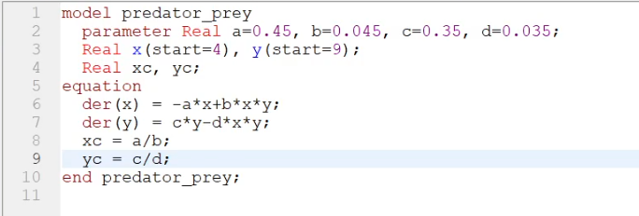

Figure 1: Код программы

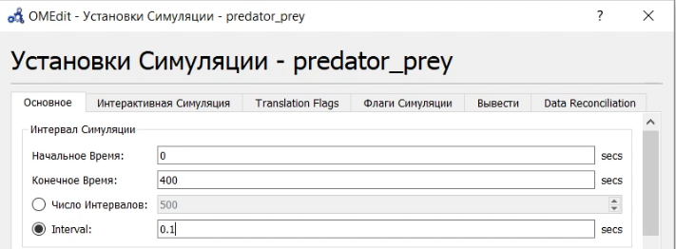

Figure 2: Параметры симуляции

1. Запустим программу на исполнение. Посмотрим на фазовый портрет системы. (Рис. 3). Также можно отобразить точку равновесия. Увидим в середине получившейся фигуры точку. Посмотрим также на графики численности хищников и жертв во времени (Рис. 4).

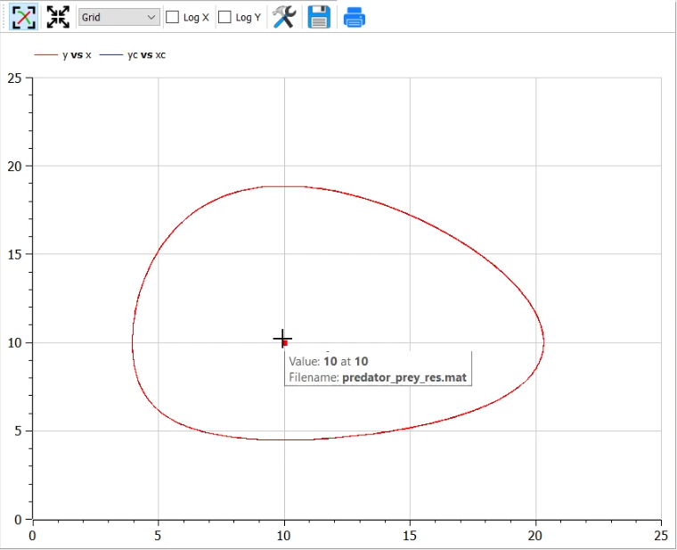

Figure 3: Фазовый портрет

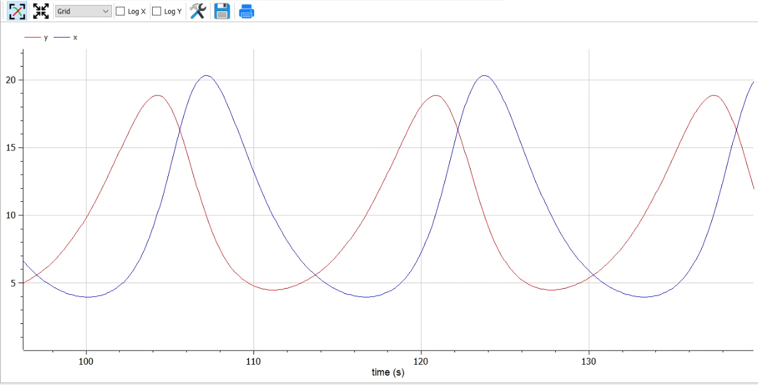

Figure 4: Графики численности во времени

1. Теперь запустим программу, но в качестве начальных условий зададим точку равновесия (Рис. 5). Посмотрим на графики численности хищников и жертв во времени. Видим, что они являются константами со значением 10 (хотя OpenModelica не совсем корректно их отображает, Рис. 6).

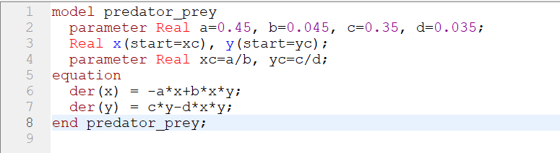

Figure 5: Программа с начальными условиями в стационарной точке

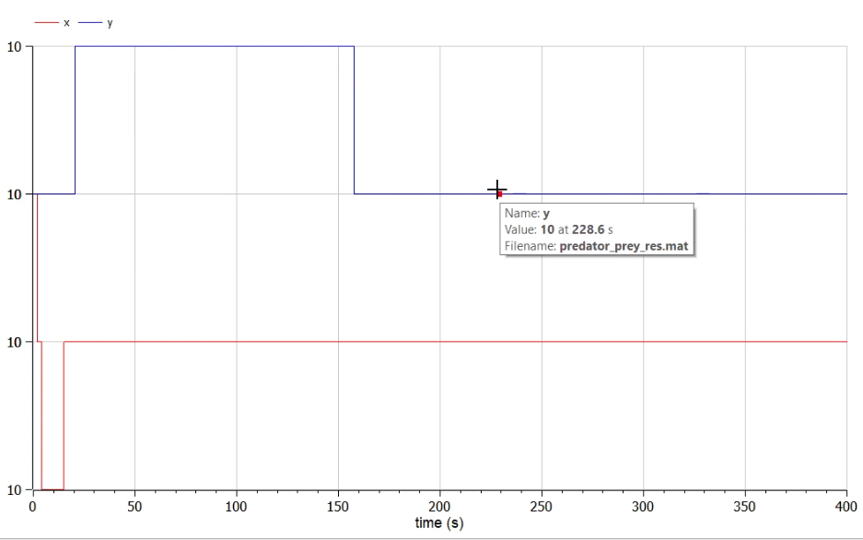

Figure 6: Графики численности во времени

# 5 Выводы

В результате выполнения лабораторной работы мы познакомились с моделью Лотки-Вольтерра и написали ее реализацию в OpenModelica.

# 6 Библиография

1. OpenModelica User’s Guide. URL: <https://www.openmodelica.org/doc/OpenModelicaUsersGuide/latest/>
2. Лабораторная работа №5. - 4 с. URL: <https://esystem.rudn.ru/mod/resource/view.php?id=831123>